DISPOSITIVO TRADUCTOR DEL LENGUAJE DE SEÑAS DE PERSONAS SORDAS A SONIDOS AUDITIVOS DE LAS LETRAS DEL ABECEDARIO.

Harold Carrasco, Lennin Encalada, David Narvaez
Universidad Técnica del Norte, Ibarra - Ecuador

Resumen. – Las personas sordas en nuestro país no han sido provistas con herramientas que les permitan una verdadera inclusión en la sociedad. Nosotros hemos creado una herramienta que permite traducir el lenguaje de señas que las personas signantes usan a diario, a sonidos auditivos que el resto de personas que poseemos una audición normal puede reconocer. Esto se hizo, dotando a un guante de sensores que registren cada seña que la persona signante realiza y luego enviándolas a una unidad de procesamiento. Una vez que la señal extraída es reconocida como válida se envía un comando único para esta hacia un teléfono celular vía bluetooth, lo que provocará la reproducción del sonido correspondiente a la seña captada en el guante.

- INTRODUCCIÓN

En el Ecuador, se ha mantenido a las personas con capacidades diferentes bajo criterios de mendicidad y beneficencia. Las personas con discapacidad verbal y auditiva por su parte, se comunican mediante señales de las manos y posiciones de los dedos.

Distintas herramientas se han facilitado para la mejor comunicación e inclusión de todas las personas con este tipo de discapacidad, aunque no se ha dotado de herramientas que mejore la comunicación de éstas con el resto de la sociedad.

Este proyecto se encamina a buscar cumplir con la constitución de la república del Ecuador donde en uno de sus artículos garantiza:” El acceso a mecanismos, medios y formas alternativas de comunicación, entre ellos el lenguaje de señas para personas sordas, el oralismo y el sistema braille.” Y en especial con la: “Eliminación de barreras físicas, psicológicas, sociales y comunicacionales”.

  - Lenguaje de Señas con movimientos de las manos

La Lengua de Señas Ecuatoriana (LSEC)
Las personas sordas, privadas del canal de la audición, desarrollaron una lengua que se adaptó mejor a sus necesidades comunicativas; ésta se denominó “lengua de señas” o “lenguaje de signos”. Contrariamente a lo que muchas personas creen, la lengua de señas no es universal, sino que la comunidad sorda de cada país elaboró y desarrolló una lengua de señas que se ajusta a las características de esa comunidad.
La Lengua de Señas Ecuatoriana (LSEC) es la lengua que durante años ha desarrollado y transmitido la Comunidad Sorda del Ecuador. Esta lengua tiene una modalidad viso-gestual y las mismas propiedades que las lenguas naturales orales. Gracias a ella, las personas sordas pueden comunicarse, transmitir sus deseos e intereses, informarse, defender sus derechos y construir una identidad positiva que las hace miembros de esa comunidad.
Ilustración 1
Fuente: Alfabeto ecuatoriano reconocido por la Federación Nacional de Sordos del Ecuador

El sistema que se planea desarrollar tiene como finalidad establecer un medio de comunicación entre las personas con discapacidad auditiva, y las que no la tienen y no conocen el lenguaje de señas (Ver ilustración 2.1) Esto se pretende lograr causando el menor impacto posible en cualquiera de los participantes de una conversación. Para lograr esto se tomará el lenguaje de señas que ya conocen los signantes y se lo traducirá a sonidos, claramente perceptibles por los hablantes – no signantes.
De igual manera este sistema es empleado por personas que no necesariamente nacieron con esta discapacidad, sin embargo no poseen la capacidad de gesticular sonidos.
- MATERIALES Y METODOS

Para empezar la construcción del dispositivo primero se deberá determinar qué es exactamente lo que se desea alcanzar con este. Si las diferentes letras del abecedario tienen una posición única, será esta la que el sistema deberá captar.

Debido a que la mano de la persona signante se mueve en el espacio se deberá conocer: la posición de cada dedo, la posición de la mano en el espacio y la rapidez con que esta se mueve. Siendo estos tres aspectos los más importantes a medir se puede plantear ya, un primer modelo para este dispositivo.

Una vez adquiridas estas señales se necesita una unidad que procese y administre la información obtenida. Y entonces, permita exteriorizar dicha señal en forma de audio como espera la otra persona que no conoce el lenguaje de señas.

Por ello la Ilustración 2 indica el funcionamiento general del dispositivo, en el que se muestran ya instrumentos que podrían dar las señales antes mencionadas.

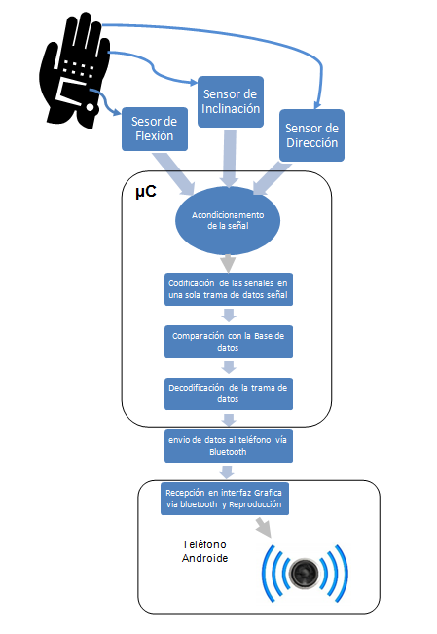
Ilustración 2
Fuente: Autores
  - Acelerómetro Capacitivo

Un acelerómetro electrónico viene a ser un dispositivo que registra las variaciones de la gravedad en uno o todos los ejes, ya que posee un elemento sísmico que reacciona a la fuerza de gravedad del medio que se aplica sobre él. Al variar la cantidad de fuerza medida por efectos de la gravedad también variará un voltaje proporcional emitido por el acelerómetro. Es este dato el que permitirá digitalizar la cantidad aceleración registrada.

  - Acondicionamiento de señales de sensores de flexión

Como una ligera introducción se iniciará indicando que es una galga extensiométrica:
Una galga extensiométrica o extensiómetro es un sensor basado en el efecto piezoresistivo. Un esfuerzo que deforma a la galga producirá una variación en su resistencia eléctrica. Los materiales usados frecuentemente para fabricar galgas son aleaciones metálicas, como por ejemplo: constatan, nicromo o elementos semiconductores; como el silicio y el germanio. Es por ello que podemos clasificar las galgas en dos tipos: las metálicas y las semiconductoras.
A partir de este concepto de galga extensiométrica es de donde sale el principio de funcionamiento de los sensores de flexión.
El sensor de flexión basa su resistencia en el carbono. Cuando el sensor está doblado, la resistencia varía en relación con el radio de curvatura, menor es el radio, mayor es el valor de la resistencia (no curvo: 9k ohm, curvado por 90 °: 14k ohm, curvado a través 180 °: 22 k ohm)
Para su acondicionamiento se usó únicamente un puente wheatstone (Ilustración 5), mediante el cual se obtuvo una señal de voltaje proporcional a la variación de resistencia. Esta señal entonces puede ser fácilmente apreciada por el microcontrolador. Para que la señal de voltaje sea la adecuada en orden a producir una señal no errónea se usó la siguiente fórmula para calcular los valores del resto de las resistencias del puente wheatstone:
$$R_{x}=\frac{R_{1}×R_{3}}{R_{2}}$$
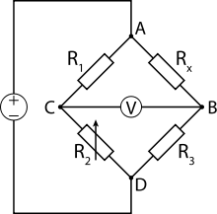
Ilustración 3
  - Descripción general de la Brújula GY-26

La brújula digital GY-26 utiliza un sensor magneto-resistivo para censar la componente del campo magnético de la tierra, para así obtener un ángulo azimutal. Se comunica por medio de comunicación RS232 ó I2C y entrega datos en formato ASCII. Este dispositivo posee tres modos de trabajo todos ellos seleccionables vía USART: operación normal, modo continuo y modo de calibración.

- Entre las características más remarcables se puede mencionar:
- Precisión de ±5 grados
- Tamaño reducido (26.5mm X 26.5mm X 11.5mm)
- Voltaje de operación de 3 a 5 voltios
- Fácil de operar y ensamblar

  - ATXmega128A1

El Microcontrolador Xmega128a1 ya que posee altas prestaciones tanto por memoria, y permite la configuración por software ciertos componentes que con otro Microcontrolador requiere circuitería externa; como en el manejo especialmente de variables analógicas donde se utiliza por lo general circuitos operacionales como el lm358, o el LM741, que son los más comunes en el mercado, además de resistencias y capacitores.
Adicional a esto la velocidad de procesamiento es indispensable en esta aplicación, puesto que se necesita tomar varias muestras de cerca de 4 sensores tipos de sensores; que intervendrán tanto en la inclinación como en la dirección de la mano, como la flexión y movimiento de los dedos.

  - Comunicación entre el teléfono celular y el Microcontrolador

La comunicación que se usa para enviar la información necesaria para que el teléfono celular reproduzca una determinada pista, es el protocolo RS-232. Es por eso que tanto en la programación de la aplicación del teléfono celular, como en el programa del Microcontrolador se debe especificar: cuantos bytes se recibirán, de qué tipo será el enviado, la velocidad de transmisión y paridad por nombrar los más significativos. Esto permitirá que los dos dispositivos estén sincronizados el momento de comunicarse, proceso que se muestra de manera gráfica en la Ilustración 4.
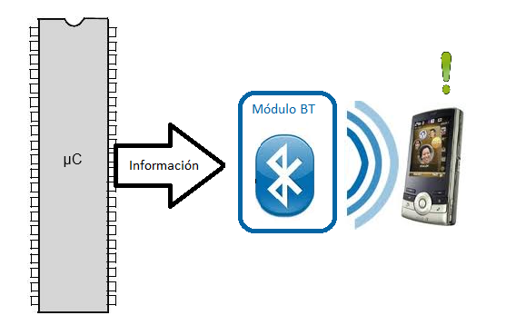
Ilustración 4
  - Reproducción a través de un teléfono android.

El teléfono celular es un factor importante en el dispositivo que se desea crear. Un teléfono con sistema operativo Android celular creación de aplicaciones usando una plataforma JAVA con programación orientada a objetos. Esto se puede lograr gracias a una máquina virtual llamada App Inventor creada por la compañía Google y perfeccionada por el Instituto de Tecnología de Massachusetts. Esta aplicación consta de dos partes: El explorador y el editor de bloques. Todo este software según sus creadores fue diseñado para que el usuario no solo participe como cliente, sino también como creador de la tecnología que tiene en sus manos. De ahí que la versatilidad de dicho modo de programación posibilita a personas con poco conocimiento acerca de programación, crear aplicaciones bastante amigables e intuitivas.
Ilustración 5
Para crear una aplicación lo primero es darle una apariencia y un cuerpo, cosas que serán provistas por el explorador mostrado en la Ilustración 5.
En la segunda parte el app inventor muestra al editor de bloques donde se empieza la programación de la aplicación como tal. Es aquí donde se tiene la capacidad de controlar los bloques usados, y la manera en que podrán interactuar con los demás bloques.
Ilustración 6

- RESULTADOS

El momento en que se juntaron todos los elementos necesarios para el funcionamiento óptimo del dispositivo se probó el funcionamiento de todos en escenarios reales. Verificando así la interacción entre todos los componentes. A continuación se muestra la configuración de todos los componentes con relación al Microcontrolador, siendo este el que coordina de manera general las operaciones realizadas por el dispositivo.

- Comunicación entre los sensores de flexión y el Microcontrolador Xmega128A1

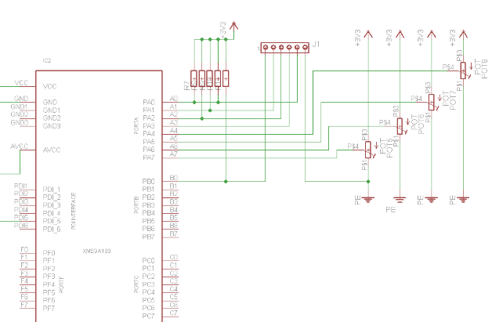
Para la implementación de los sensores de Flexión en el dispositivo se utilizó el diagrama de la Ilustración 9. Utilizando funciones de software del Xmega128A1, con un tiempo de Adquisición de la señal de T= 1.09ms. Se utilizaron los dos conversores Análogos Digitales que posee el Microcontrolador.
Se estableció por medio de umbrales y una asignación de posición en una trama de datos que corresponde a tres posiciones de cada uno de los dedos a la Tabla 1.
Ilustración 7
Tabla 1 Asignación de Bits correspondiente de la trama de datos empleada para los Sensores de Flexión.
Dedo Índice |  | Dedo Medio |  | Dedo Anular |  | Dedo Menique |  | Dedo Pulgar
bit 9 | bit 8 | bit 7 | bit 6 | bit 5 | bit 4 | bit 3 | bit 2 | bit 1 | bit 0
x | x | x | x | x | x | x | x | x | x
Fuente: Autores.

- Comunicación entre el acelerómetro MMA7361 y el Microcontrolador Xmega128A1.

Para la implementación del acelerómetro se utilizó el diagrama de la Ilustración 10 y la configuración del conversor ADC es la misma configuración del canal ADC-B los canales ADC1, ADC2, ADC3 T= 1.09ms. 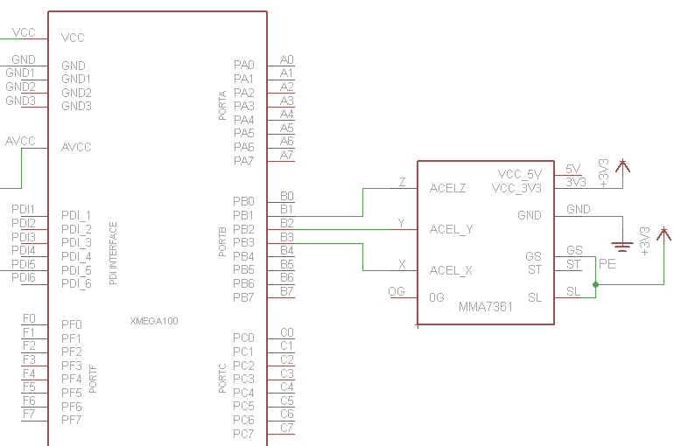
Ilustración 8
Se estableció por medio de umbrales y una asignación de posición en una trama de datos que corresponde a tres posiciones de cada uno de los dedos a la Tabla 2.
Tabla 2 Asignación de Bits correspondiente de la trama de datos empleada en los ejes del acelerómetro MMA7361.
Eje X |  | Eje Y |  | Eje Z
bit 5 | bit 4 | bit 3 | bit 2 | bit 1 | bit 0
x | x | x | x | x | x
Fuente: Autores.
- Comunicación entre el Microcontrolador y la Brújula GY-26

De acuerdo con los datos proporcionados por el fabricante se tomaron los datos de referencia de los cuatro puntos cardinales Norte, Sur, Este y Oeste como indica en la Ilustración 11 comparando este con un instrumento de medida de dirección; respecto al Norte Magnético.
Conjuntamente con la dirección entregada por el instrumento físico se cotejaron los datos entregados por el dispositivo en forma digital. 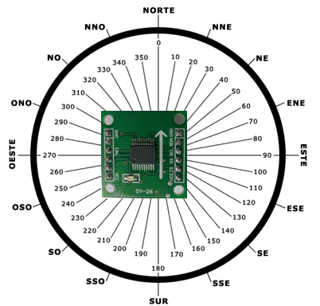
Ilustración 9
Estos datos fueron obtenidos usando el híper-terminal provisto por el compilador Codevision, Ilustración 12
Ilustración 10
Fuente: Autores.

- Comunicación con el teléfono celular

Como se había indicado en la parte de materiales y métodos la aplicación constara con dos partes. En la parte del explorador entonces se le da: un nombre a la aplicación, un fondo de pantalla, color de fondo y otros aspectos que favorezcan una buena apariencia visual. Una vez que se ha logrado esto se añaden elementos de interacción como se indica Ilustración 7 así tenemos:
• Botones
• Etiquetas y organizadores de pantalla usados como espaciadores.
En el caso de esta aplicación se añaden dos botones, dentro de los componentes visibles. Y, dentro de los no visibles tenemos:
• Componente de cliente Bluetooth
• Convertidor de texto a voz
• Un notificador
• Temporizador
• Un reproductor de archivos de sonido
En la segunda parte donde se programa la interacción que han de tener los bloques entre sí y con elementos externos, se realiza en el editor de bloques usando la nombrada programa orientada a objetos como se muestra en la Ilustración que es un breve fragmento del programa.
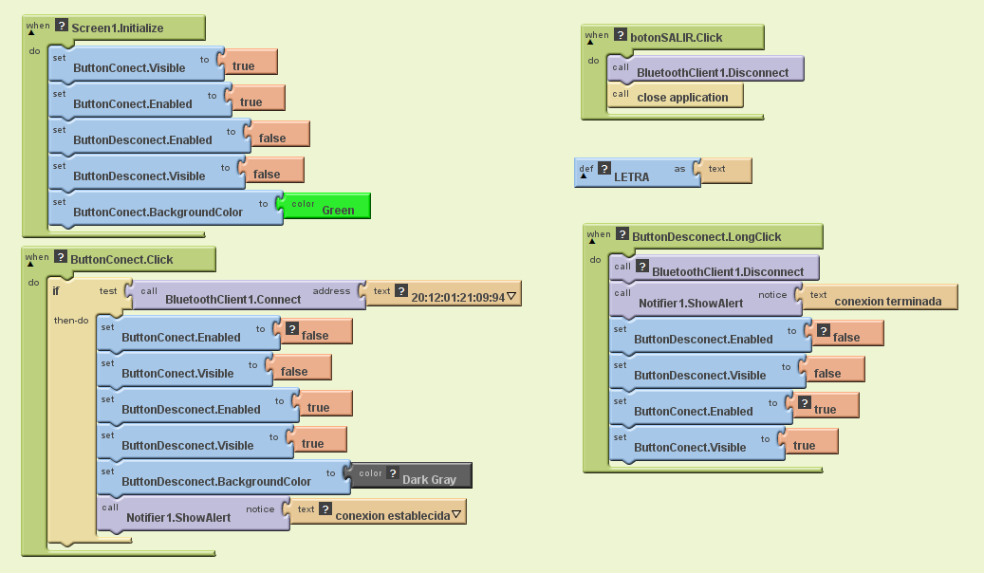
Ilustración 11
- Pruebas de funcionamiento

Las Pruebas se realizaron en la Unidad Educativa de Sordos del Gobierno Provincial de Imbabura, Ubicado en la cuidad de Ibarra donde se realizó las pruebas de funcionamiento del dispositivo. Estas se aplicaron a personas sordas de ambos sexos, pertenecientes al curso de preparatoria. Para obtener resultados reales se efectuaron dos tipos de pruebas: calibración de umbrales y repetitividad.
- Prueba de calibración de Umbrales:

En esta prueba se empleó el dispositivo traductor para captar que los usuarios realicen los movimientos de las letras del abecedario, y por consiguiente que partes electrónica recepte estos datos. Adicional a esta, se empleó una pantalla GLCD para poder visualizar los valores obtenidos en cada posición que tomaban los sensores.

- Pruebas de repetitividad:

En esta prueba se consideraron las modificaciones realizadas en los umbrales para verificar si los resultados son los esperados. Para obtener resultados confiables se pidió a cada individuo realizar la seña de cada letra del abecedario por 10 veces, y de esta manera registrar los aciertos y errores. Esto mostró la confiabilidad del dispositivo. De igual manera esta prueba ayudo a determinar en qué letras era más propenso a fallar el dispositivo sacando una media de los resultados obtenidos en todos los usuarios.

- DISCUCIÓN Y CONCLUSIONES

- Luego de realizadas las pruebas con personas sordas, las impresiones de los usuarios fueron de una gran expectativa, pues esta herramienta de ser comercializada será de gran ayuda, al momento de comunicarse con otra que no conoce el lenguaje de señas.
- Para la calibración del dispositivo fue necesario realizar las pruebas con personas sordas, ya que son los movimientos que ellos realizan los que deberá traducir el guante.
- El desarrollo de plataformas para implementar aplicaciones bajo software libre, como AppInventor, acorto el tiempo de desarrollo de la aplicación para el teléfono androide y su interfaz vía bluetooth con el mismo.

- RECOMENDACIONES

- Es necesario que la persona que use el guante tenga una buena movilidad en los dedos, además que no exceda la talla M ya que se puede ocasionar daños irreversible en los sensores del dispositivo sobre todo en los sensores de flexión.
- Si al momento de conectar el dispositivo y enlazar vía bluetooth se encuentran errores que no se consideran en el manual de usuario comunicarse con los autores del proyecto.

- La producción en masa de este dispositivo abarataría los costos de producción lo que lo haría más asequible a la población que necesite de su uso.
- Revisar que las baterías se encuentren en buen estado, frecuentemente, y además que de los cables de los sensores que no se encuentren mutilados.
- Evitar las exposiciones al polvo y sol.
- Bajo ninguna circunstancia permitir que el dispositivo entre en contacto con el agua, o humedad.
- Realizar el cambio de letras con la mayor fluidez posible ya que de lo contrario el guante entenderá que debe traducir alguna otra coincidencia.
- Para el caso de las letras M, N, U, V, F, K y P realizar el mayor contacto posible con las placas de cobre en los dedos, para no tener confusiones.
- Para futuras investigaciones se debe tomar en consideración que letras como la S y la Z pueden ser mejoraras y continuar el desarrollo con las dos manos, y poder de esta manera realizar expresiones.
- En futuras investigaciones sería conveniente la implementación de redes neuronales para lograr así que el dispositivo intérprete de mejor manera el comportamiento del usuario; además los movimientos del codo y antebrazo.

- Agradecimientos

Como autores del proyecto agradecemos la colaboración que nos brindó la Escuela de sordos del Gobierno provincial de Imbabura, quienes contribuyeron en nuestra investigación y nos ayudaron a realizar las pruebas de funcionamiento. También a los Ingenieros Danny Pabón, David Narvaez y Gerardo Collaguazo.

- Referencias

- (2007), MICROCHIP TECHNOLOGY INC, PIC18F2455/2550/4455/4550 Data Sheet
- Consultado el 17 de Febrero del 2011.
- User Guide SOMO Audio Converter Software Tool
- Consultado el 1 de Marzo del 2011
- SOMO-14D Embedded Audio-Sound Module Data Sheet
- Consultado el 1 de Marzo del 2011
- Guía rápida del módulo de reproducción de ficheros de sonidos SOMO – 14D
- Consultado el 13 de Marzo del 2011
- SOMO-14D-applications2.pdf
- Consultado el 20 de Marzo del 2011
- Primera Ley de Discapacidades.- Registro oficial
- Consultado el 28 de Febrero del 2011
- Microcontrolador. Consultado el 17 de Abril del 2011 en:
- http://es.wikipedia.org/wiki/Microcontrolador
- Luis E. Sánchez Toledo. Microcontroladores genéricos. Consultado el 17 de Abril del 2011 en:
- http://www.monografias.com/trabajos34/microcontroladores-genericos/microcontroladores-genericos.shtml
- LCD. Consultado el 30 de mayo del 2011 en:
- http://www.todorobot.com.ar/documentos/display.pdf
- http://www.pablin.com.ar/electron/info/lcd/index.htm
- http://www2.ing.puc.cl/~iee2782/LCD.jpg

- Programa de discapacidades en el Ecuador. Consultado el 24 de Mayo del 2011 en: http://www.vicepresidencia.gob.ec/programas

- Estadísticas del último censo de personas con discapacidades en el Ecuador. Consultado el 24 de mayo del 2011
- http://www.conadis.gob.ec/estadisticas.htm

- Aplicaciones con el módulo SOMO-14D http://www.enchantedlearning.com/themes/asl.shtml
- Hoja de datos del sensor de flexión
- http://www.sparkfun.com/datasheets/Sensors/Flex/FLEXSENSOR(REVA1).pdf
- http://es.wikipedia.org/wiki/Puente_de_Wheatstone
- MAYNE, J. (2003). Sensores Acondicionadores y Procesadores de señal.

- BIOGRAFIAS

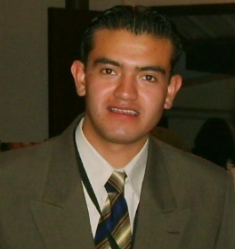
Luis D. Narvaez Erazo nació en Ibarra-Ecuador el 26 de Octubre de 1985. Realizó sus estudios secundarios en el colegio Teodoro Gómez de la Torre, donde obtuvo el título de Bachiller en ciencias especialización Físico Matemático. Se graduó en la Universidad Técnica del Norte e como Ingeniero en Electrónica y Redes de comunicación en 2012. Actualmente es docente de la Universidad Técnica del Norte en la Facultad de Ingeniería en Ciencias Aplicadas.
Áreas de interés: robótica, control industrial, redes eléctricas, microcontroladores.
(davnarvaez@hotmail.com)

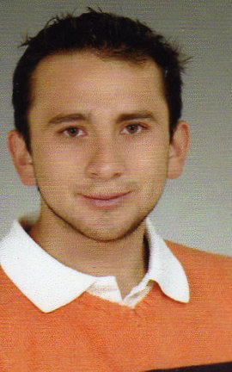
Harold E. Carrasco Cueva, nació en Atuntaqui-Ecuador el 3 de Febrero de 1987. Realizó sus estudios secundarios en el Colegio Fisco-misional “San Francisco”, donde obtuvo el título de Bachiller en humanidades especialidad de Físico-Matemático. Actualmente es egresado de la carrera de Ingeniería Mecatrónica en la Universidad Técnica del Norte.
Áreas de interés: mecánica, robótica, automatización, idiomas, religión.
(haroldcessna@hotmail.com)

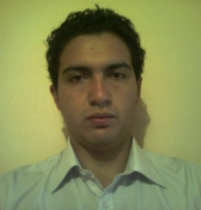
Lennin C. Encalada Monteros, nació en Ibarra el 19 de Noviembre de 1989. Realizo sus estudios secundarios en el Colegio Fisco-misional” Sánchez y Cifuentes”, donde obtuvo el título de Bachiller en Físico Matemático. Actualmente es egresado de la carrera de Ingeniería en Mecatrónica en la Universidad Técnica del Norte.
Áreas de interés: Robótica, Automatización Industrial y Mecánica.
(lennine_10@hotmail.com)

Constitución de la República del Ecuador. Capitulo sexto. Personas con discapacidad. Art.46 numeral II
Ley CONADIS. Reforma: Tomado del Registro Oficial No. 250 del 13 de Abril del 2006.
Abecedario Dactilológico reconocido en Ecuador Fuente: CONADIS
http://es.wikipedia.org/wiki/Puente_de_Wheatstone

